Hochschule Aalen
Fakultät: Optik und Mechatronik

Studium Generale Bericht

Vorgelegt von:
Malte Hermann (3004253)

Sommersemester 2026
Studiengang: Information Design
Prüfer: Constance Richter
Datum: 30.07.2026

Eigenständigkeitserklärung
Hiermit versichere ich, dass ich die vorliegende Arbeit in allen Teilen selbstständig angefertigt und keine anderen als die in der Arbeit angegebenen Quellen und Hilfsmittel benutzt habe, und dass die Arbeit in gleicher oder ähnlicher Form in noch keiner anderen Prüfung vorgelegen hat. Sämtliche wörtlichen oder sinngemäßen Übernahmen und Zitate, sowie alle Abschnitte, die mithilfe von KI-basierten Tools entworfen, verfasst und/oder bearbeitet wurden, sind kenntlich gemacht und nachgewiesen.
Angaben zur Verwendung KI-basierter Hilfsmittel
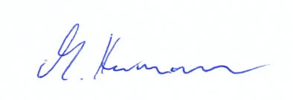
Im Anhang meiner Arbeit habe ich sämtliche KI-basierte Hilfsmittel angegeben. Diese sind mit Produktnamen und formulierten Eingaben (Prompts) in einem KI-Verzeichnis ausgewiesen. Ich versichere, dass ich keine KI-basierten Tools verwendet habe, deren Nutzung der Prüfer / die Prüferin explizit schriftlich ausgeschlossen hat. Ich bin mir bewusst, dass die Verwendung von Texten oder anderen Inhalten und Produkten, die durch KI-basierte Tools generiert wurden, keine Garantie für deren Qualität darstellt. Ich verantworte die Übernahme jeglicher von mir verwendeter maschinell generierter Passagen vollumfänglich selbst und trage die Verantwortung für eventuell durch die KI generierte fehlerhafte oder verzerrte Inhalte, fehlerhafte Referenzen, Verstöße gegen das Datenschutz- und Urheberrecht oder Plagiate. Ich versichere zudem, dass in der vorliegenden Arbeit mein gestalterischer Einfluss überwiegt.

Stuttgart, 30.07.2026
(Ort, Datum, Unterschrift)

Übersicht
Während der ersten sechs Semester meines Studiums sammelte ich in den Monaten zwischen November 2023 und Juni 2026 die geforderten 90 SCP für das Studium Generale. In dieser Zeit übte ich viele unterschiedliche Tätigkeiten aus, durch welche ich Erfahrungen in den verschiedensten Bereichen machen durfte. Diese gliedere ich im Folgenden näher auf. Dabei unterteile ich sie in verschiedene Kategorien. Namentlich „Tätigkeiten im Studienbereich“, „Vorträge“ und „Sonstige Tätigkeiten“.

Tätigkeiten im Studienbereich
Viele meiner Tätigkeiten führte ich innerhalb des Studienbereiches aus. Darunter die Rolle als Semestersprecher, Helfer bei der Illuminate & Connect und die Teilnahme beim World Usability Day.

Semestersprecher (SoSe 2025, WiSe 2025)
Über das Jahr 2025 hinweg übernahm ich die Rolle des Semestersprechers für den Studiengang Information Design. Hauptaufgabe über die beiden Semester hinweg war das Weitergeben von Informationen an Kommilitonen. Teil war ebenfalls die Vermittlung zwischen den Studierenden und gegebenenfalls Autoritätspersonen.
Ich war Ansprechperson, wenn es um Termine, Abgaben, oder sonstige Informationen ging.
Im Generellen lernte ich durch diese Tätigkeit, das eigenständige Strukturieren von Informationen, sowie das dauerhafte Sammeln jener. Diese galt es zeitnah und an der richtigen Stelle weiterzugeben

Illuminate & Connect (31.03.2025, 16.04.2026)
Ich war während meines Studiums zwei Mal Teil des Teams für die Illuminate & Connect. Ich unterstütze das Team beide Male durch Auf- und Abbau. 2025 unterstützte ich zudem durch das zubereiten von Popcorn.
Als Teil des Events trug ich zu einer Möglichkeit des Austausches und der Vernetzung innerhalb des Studienbereiches bei und lernte mich mit anderen Mitstudierenden zu koordinieren, um ein gemeinsames Projekt auf die Beine zu stellen.

World Usability Day (09.11.2023, 14.11.2024)
Die Teilnahme an den World Usability Days in den Jahren 2023 und 2024 ermöglichte einen breiteren Blick auf das Feld und spezifischere Einblicke in Projekte und Firmenalltage.
Vor allem der World Usability Day 2023 gegen Anfang meines Studiums trug dazu bei ein tieferes Verständnis für den Studiengang und das Studienfeld zu entwickeln.
Spannende Vorträge und praktische Einblicke brachten mir für meinen weiteren Studienweg einen erheblichen Mehrwert.

Vorträge
Um mich in anderen Bereichen weiter fortzubilden, besuchte ich verschiedene Vorträge, welche im Zuge des Studium Generales angeboten wurden

Anlagenmaschinenbau VAF (23.04.2026)
Bei diesem Vortrag lernte ich neues über die Anwendungen von 3D und VR in einem mir noch völlig unbekannten Bereich. Der Fokus des Vortrages lag zwar auf der Werbung von Maschinenbaustudenten, dennoch konnte ich Einblicke in ein mir bisher recht fernes Feld der Industrie werfen und weitere Eindrücke über Abläufe gewinnen. Mehrwert gab auch die anschließende Diskussion über den Stand der Industrie in Deutschland und Baden-Württemberg im Speziellen.

Kriegsberichterstattung in Zeiten von Desinformation (28.04.2026)
Hier berichtete Matthias Eber vom SWR über seine Erfahrungen bei der Kriegsberichterstattung vor allem aus Syrien. Für diesen Beitrag entschied ich mich aus Gründen der aktuellen Relevanz und persönlichem Interesse. Die Erlebnisse wurden sehr ausdrücklich und hautnah geschildert, wodurch ich ein besseres Bild für die Vorkommnisse in solchen Situationen bekam. Leider lag der Fokus eher auf den Erzählungen und weniger auf dem Aspekt der Desinformation. Dennoch wurde gegen Ende auch kurz auf das Erkennen von Falschinformationen in Sozialen Medien eingegangen und wie man diese trotz immer fortschreitender Technik identifizieren kann.

Die Entwicklung des globalen Energieverbrauchs im Lichte des Klimawandels (06.05.2026)
Von diesem Beitrag hatte ich mir neue Erkenntnisse in Bezug auf den Klimawandel und tiefere Einblicke in den globalen Energiehaushalt gewünscht. Leider wurde ich recht stark enttäuscht, da es sich fast ausschließlich um eine erneute Beweisdarlegung für die Existenz des Klimawandels handelte, welche nicht über das Schulniveau hinaus ging. So war mir das meiste schon bekannt und der Vortrag brachte wenig Mehrwert zu dem Thema.

Nachhaltigkeit im Sondermaschinenbau (11.05.2026)
Sophia Ehrmann der Firma Optima berichtete über die Nachhaltigkeit im Sondermaschinenbau in ihrer Firma. Zu großen Teilen wirkte es eher wie eine Werbeveranstaltung, dennoch konnte ich einige Erkenntnisse in Bezug auf Nachhaltigkeit hinzugewinnen. Hier wurde über den Carbon Footprint, interne Erfolgsfaktoren und die Wichtigkeit der Produktentwicklung erzählt. Fokussiert wurde sich stark auf den Pharmazeig, dennoch lässt sich das gelernte auch auf andere Bereiche übertragen.

KI in der Bachelorarbeit (03.06.2026)
Der letzte besuchte Vortrag hatte einen stärkeren Praxisbezug auf mein Studium als die Vorhergegangenen. Silke Egelhof ging zunächst auf die Eigenständigkeitserklärung, die Gefahr und Chancen ein. Zudem gab sie uns Tools für einen sinnvollen KI-Einsatz an die Hand. Wichtig waren auch die vorgeschlagenen Workflows für Recherche und schreiben. Dieser Vortrag brachte mich stark für mein eigenes Studium voran und gab mir wichtige Leitlinien für die anstehende Bachelorarbeit.

Sonstige Tätigkeiten

Internes Eherenamt: Helfer Fotoshooting (17.04.2024)
Ich war Teil eines von Ilka Diekmann organisierten Fotoshootings, welches zum Ziel hatte Werbefotos für den Auftritt der Hochschule Aalen zu schießen. Als Hintergrundakteur war ich auf mehreren Fotos zu sehen. Diese wurden in der Öffentlichkeitsarbeit der Hochschule verwendet.

Kampagne Social Media KI (11.04.2025 12.04.2025)
Bei der KI Social Media Kampagne handelte es sich um ein Fotoshooting, welches dazu verwendet wurde Bilder mit ChatGPT weiter zu verarbeiten und anschließend auf dem Instagramkanal des Studiengangs auszuspielen. Dies fand im Rahmen einer Vorlesung mit Frau Gläser statt. Dadurch beschäftige ich mich stärker mit dem Thema des Prompten, sowie der Bildgenerierung mithilfe von Künstlicher Intelligenz.

Anhang
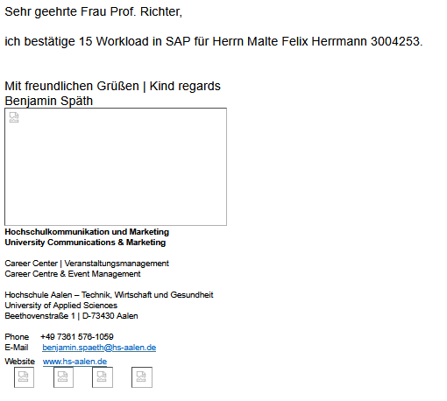
Nachweis der im neuen System eingetragenen SCP

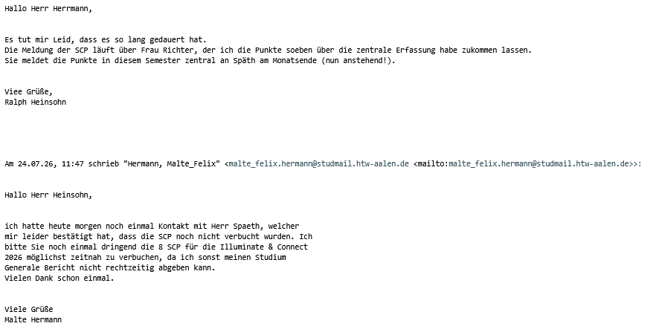
Nachweis der von Herrn Heinsohn über Frau Richter eingereichten SCP

